Austausch über den Atlantik –
früher und heute

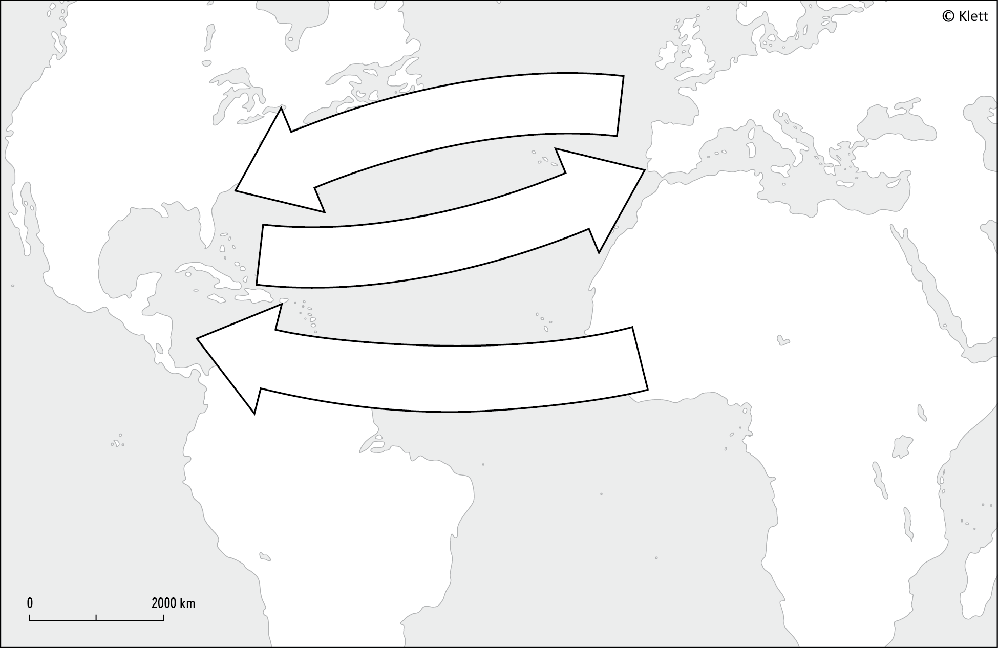

1 Beschrifte die Pfeile mit den Personen, Tieren oder Pflanzen, die von Europa nach Amerika, von Amerika nach Europa und von Afrika nach Amerika gebracht wurden:
Auswanderer ‒ Hühner ‒ Kartoffeln ‒ Mais ‒ Pferde ‒ Rinder ‒ Schweine ‒ Sklaven ‒ Tabak ‒ Tomaten

2 Viele Menschen aus Europa wollten sich eine neue Existenz in Amerika aufbauen, zum Beispiel weil sie in ihrer Heimat wegen ihrer Religion verfolgt wurden. Vergleiche die Bedingungen für Auswanderer früher und heute, indem du die Tabelle ausfüllst.

 | Auswanderer früher | Auswanderer heute
Wie gelangen sie an den neuen Lebensort? | Segelschiff | Flugzeug, modernes Schiff
Was können sie mitnehmen?
Wie halten sie Kontakt mit Freunden und Familie?
Ist ein Besuch möglich?
Ist die Auswanderung gefährlich? Warum?
Wie verständigen sich die Auswanderer mit den Einheimischen?

